EXMO. SR. PRESIDENTE DA CÂMARA MUNICIPAL DE SUMARÉ,

Indico ao Exmo. Sr. Prefeito Municipal, e ele ao departamento competente, para que seja realizado serviço de limpeza e restauração da grade da boca de lobo localizada na Rua Lindário Constantino Parmegiani (antiga Rua 12), sem numeração, no bairro Parque Itália.
A indicação se fundamenta nas justas reivindicações recebidas por parte de munícipes, bem como por diligência realizada no local, e a respectiva constatação dos danos da grade e sujeiras acumuladas, como podemos notar na foto abaixo.

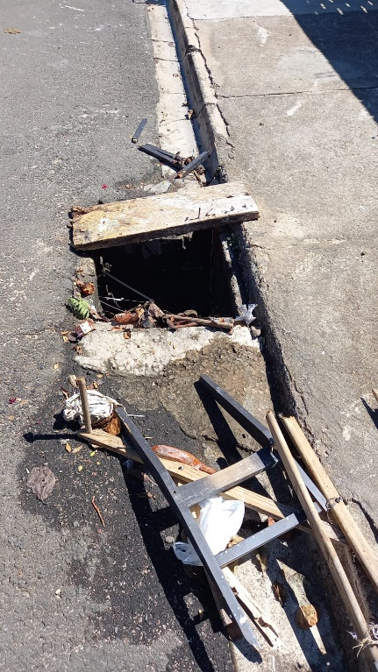

Certo da apreciação de Vossa Excelência, antecipo meus agradecimentos.
Sala das Sessões, 13 de setembro de 2021.

SILVIO C. COLTRO
VEREADOR
Partido Liberal – PL

